GLAZBENA KULTURA
Pjevanje pjesme Jesenska pjesma /udžbenik 8.str.
Poslušaj i čitaj tekst pjesme. Probaj je zapamtiti.
https://youtu.be/mM8mTiqleMw
U pisanku iz glazbenog napiši naslov pjesme i nacrtaj ilustraciju pjesme.
Poslušaj skladbu Antonia Vivaldia:Jesen /udžbenik 9.str.
https://youtu.be/uOAKNuFCwic
U pisanku napiši naslov SLUŠANJE I DALJE PREPIŠI SLJEDEĆE.
SKLADBA: JESEN
SKLADATELJ:ANTONIO VIVALDI
IZVOĐAČ: GUDAĆA GLAZBALA
UGOĐAJ: VESEO
TEMPO: BRZ
HRVATSKI JEZIK

U PISANKU PREPIŠI OVE REČENICE PISANIM SLOVIMA.
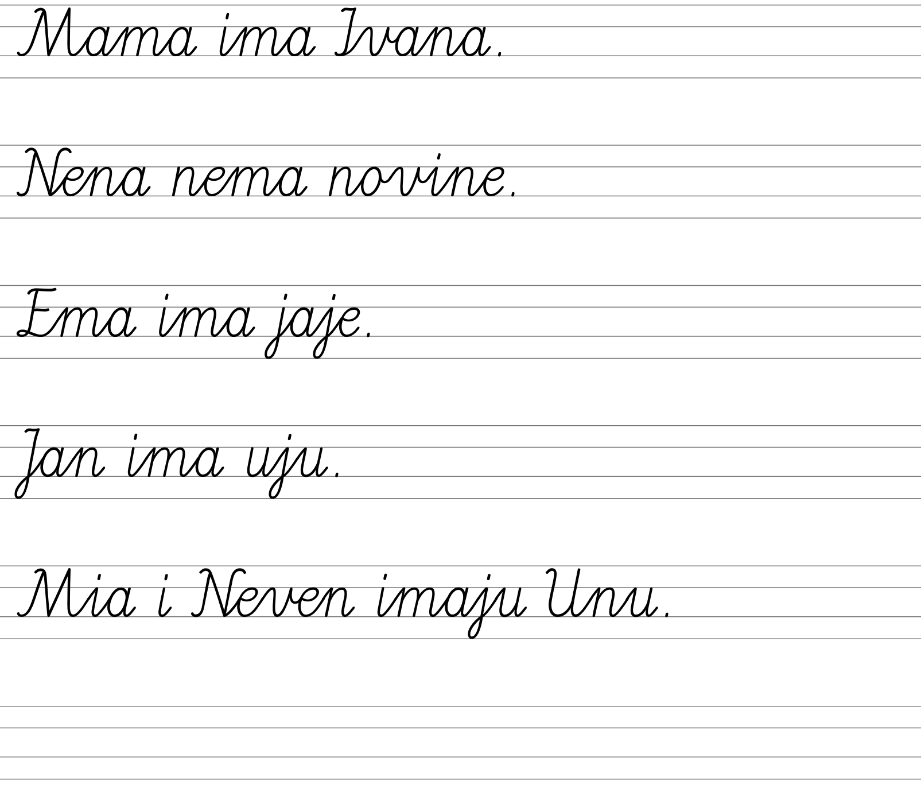
KAD NAPIŠEŠ REČENICE PROČITAJ IH NA GLAS I PROVJERI TOČNOST.

SAT RAZREDNIKA
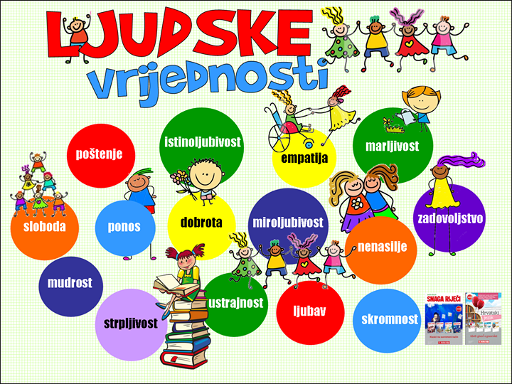
PROČITAJ SVE RIJEČI NA OVOM PLAKATU. SVAKU RIJEČ PROBAJ OBJASNITI ŠTO ZNAČI.
IZABERI NEKOLIKO RIJEČI U KOJIMA SE PRONALAZIŠ –NAVEDI PRIMJER.

TZK

Zaboravili preskakanje vijače?Podsjetimo se!
(Ako nemaš vijaču,glumi kao da je imaš.)

https://youtu.be/wiAzbXpkWJk

